 | MINISTERIO  DE EDUCACIÓN  Y CIENCIA | SECRETARÍA GENERAL  DE EDUCACIÓN  Y FORMACIÓN PROFESIONAL  DIRECCIÓN GENERAL  DE EDUCACIÓN,  FORMACIÓN PROFESIONAL  E INNOVACIÓN EDUCATIVA  CENTRO NACIONAL  DE INFORMACIÓN Y  COMUNICACIÓN EDUCATIVA


Hoja de cálculo en la enseñanza
C/ TORRELAGUNA, 58
28027 - MADRID
Sesión 5
Tipos de gráficos estadísticos

Índice de contenido
CONTENIDOS 3
UTILIZACIÓN DE UN GRÁFICO 3
ELECCIÓN DE UN GRÁFICO 3
TIPOS DE GRÁFICO SEGÚN LOS DATOS 5
1.Tipo Descriptivo 5
2. Repartos 7
3. Evoluciones 8
4.Comparación de dos series de datos: 10
5.Correlación 11
6:Gráficos en 3-Dimensiones 13
7.Gráficos personalizados 13
COMPLEMENTOS 16
Gráficos en 3 D 16
Gráfico condicionado 18
PRÁCTICAS 19
Práctica 1. Natalidad 19
Práctica 2. Extranjeros: 22
Práctica 3. Pirámide de población: 24

CONTENIDOS

En la sesión 4 hemos visto cómo crear y modificar un diagrama o gráfico en la Hoja de Cálculo Open Office.org Calc. Durante la sesión se han utilizado algunos de los tipos de gráfico que incluye el programa. En esta sesión las estudiaremos con más detenimiento.

Previamente a recorrer la gama de diagramas de las que disponemos, trataremos de plantear dos preguntas previas: dados los datos de partida que usamos, ¿cuál es el objetivo del gráfico que voy a crear? Y, ¿qué modalidad es la más adecuada para la situación?

UTILIZACIÓN DE UN GRÁFICO

Son muy variadas las situaciones en las que surge la posibilidad de incluir un diagrama que apoye unos datos o un texto. Dependiendo del contexto (no es lo mismo, por ejemplo, la exposición de una tesis que el análisis de resultados de la evaluación de un curso) el rigor que se precisa es muy diferente. No obstante, a la hora de elaborar un gráfico deberíamos contemplar algunos principios generales, entre los que se pueden encontrar los siguientes:

- Claridad frente a estética: las enormes posibilidades de los programas de Hoja de Cálculo permiten obtener gráficos muy estéticos pero a veces demasiados complicados o confusos. El diagrama debe resaltar los datos, nunca esconderlos.
- Información: un buen diagrama debe aportar nueva información a la que ofrecen los datos de partida, ofrecernos una nueva perspectiva de la situación.
- Rigor en la representación: unos mismos datos pueden presentarse de distintas formas, cada una de las cuales con una diferente visión de la realidad. Hay que evitar (salvo, por supuesto, que se pretenda lo contrario) que la presentación elegida haga que los datos pierdan su naturaleza.
- Gráficos conocidos: es aconsejable utilizar aquellos diagramas cuyo significado y funcionamiento se conozca bien.

ELECCIÓN DE UN GRÁFICO
enero | 8
febrero | 5
marzo | 4
abril | 6
Como decíamos antes, cualquier tabla de datos, por sencilla que sea, permite distintos tipos de puntos de vista en su representación. A la derecha hemos recogido los días que un alumno ha faltado en clase durante el primer cuatrimestre del año.

A continuación incluimos tres posibles representaciones de esta tabla de datos:
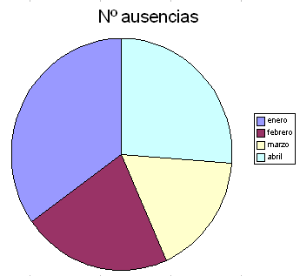

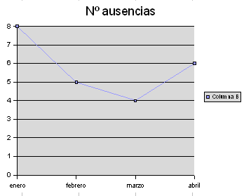

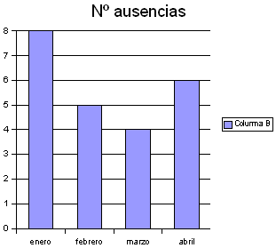
Siendo los mismos datos en los tres gráficos, por supuesto se observan propiedades comunes, pero si bien el último gráfico es de tipo más descriptivo (simplemente se presentan los datos), en el segundo destacamos la evolución de los datos a través del tiempo, mientras que en el primero no recibimos información del número de ausencias sino de cómo ha sido el reparto de estas entre los distintos meses.
Los tres diagramas son correctos y la elección de uno u otro dependerá del objetivo de su realización.

TIPOS DE GRÁFICO SEGÚN LOS DATOS

Nuestra intención es presentar diferentes tipos de gráfico para cada finalidad de nuestro estudio. No se trata de una clasificación estadística sino de tipo práctico

1.Tipo Descriptivo
Son los que presentan los datos de una manera más objetiva, sin añadir mucha información.
Como ejemplo de tabla de datos vamos a utilizar esta que indica cuántos satélites tienen los planetas del Sistema Solar que tienen al menos un satélite.

Tierra | Marte | Júpiter | Saturno | Urano | Neptuno | Plutón
1 | 2 | 16 | 17 | 15 | 8 | 1

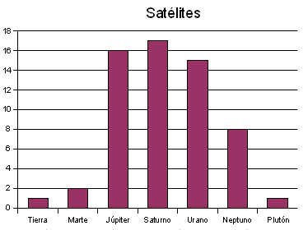
Tipo Columnas> Variante Normal
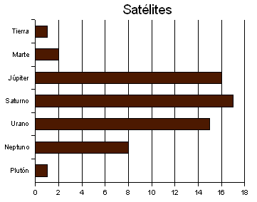
Tipo Barras> Variante Normal

En estos dos gráficos que hemos incluido, simplemente se informa del valor para cada dato sin que se denote alguna otra propiedad de los datos en su conjunto.

Otro gráfico de tipo descriptivo es el Histograma. Si el gráfico de Barras se utiliza cuando los datos se refieren a datos no cuantitativos (como los satélites) o a valores sueltos, el Histograma representa valores agrupados en segmentos (llamados Intervalos).
Sirva como ejemplo esta estimación que el Instituto de Estadística de Andalucía hizo para la población de esa Comunidad en el año 2006.

Grupo de edad | Nº habitantes
0 a 24 | 2.217.253
25 a 49 | 2.947.755
50 a 74 | 1.762.711
75 o más | 515.285
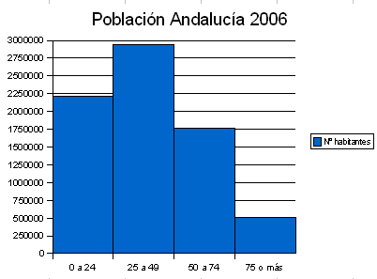

Parece lógico que no exista separación entre las barras dado que no trabajamos con unos valores sueltos de edades sino con una variable cuyo conjunto de valores hemos subdividido en cuatro segmentos o intervalos. (Desde el punto de vista matemático, los intervalos deberían ser del tipo [0,25), [25,50) de manera que no dejemos fuera ningún valor).
Para conseguir que no exista separación entre las barras hacemos doble clic en cualquiera de las ellas y Opciones> Configuración> Espacio> 0%

2. Repartos
PP | 415
PSOE | 397
IU | 103
OTROS | 85
En muchas ocasiones, el enfoque del estudio de unos datos se centra más que en sus propios valores en el peso de cada uno en el conjunto.
Para ilustrar este apartado usemos los resultados de una supuesta encuesta telefónica a 1.000 personas acerca de su intención de voto en unas elecciones a la Comunidad de Madrid. Supongamos que los resultados son los de la tabla contigua (en la que obviamos posibles resultados de “no sabe/ no contesta”).

El tipo de diagrama de repartos más clásico es el que en Estadística se denomina de sectores. En Open Office es la opción Tipo de diagrama: Círculos, variante: normal.

En este caso, dentro de las propiedades, hemos marcado en Etiqueta de datos las opciones Indicar valor> en porciento y Mostrar texto de etiqueta.
De esta manera, obtenemos la información fundamental de este sondeo: los porcentajes de los encuestados que piensan votar a uno u otro partido.
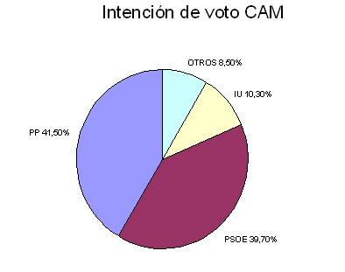

Otra opción de diagrama para mostrar un reparto es el Tipo columnas en su variante porcentaje, para lo cuál pedimos que los Datos estén en Filas en vez de en Columnas.

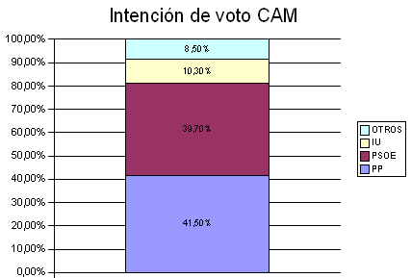

Al igual que ocurre con el diagrama de sectores podemos elegir la opción de que aparezca escrito el porcentaje de cada valor.

Un gráfico similar a este pero en horizontal se obtiene con la variante Porcentaje del tipo Barras.

3. Evoluciones
Nos referimos en este caso a cómo ha evolucionado una cierta variable a lo largo del tiempo.
Sirva por ejemplo los datos del número de visitantes extranjeros a España durante los distintos meses de un año (expresados en Millones)

ene | feb | mar | abr | may | jun | jul | ago | sep | oct | nov | dic
1,07 | 1,23 | 1,68 | 2,19 | 3,01 | 3,00 | 3,11 | 3,23 | 3,12 | 2,60 | 1,43 | 1,07

Para expresar la evolución de estos datos usamos un diagrama de tipo Líneas en su variante Normal.
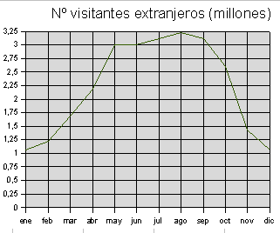

Además hemos incluido tanto las líneas horizontales como las verticales de la cuadrícula para que quede más clara la correspondencia de los puntos de la gráfica.

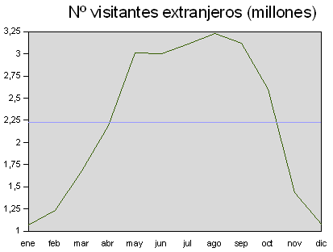

En esta segunda versión hemos cambiado la Escala (a partir de 1, ya que todos los valores están por encima) en las opciones del Eje Y. Asimismo, hemos incluido el Promedio dentro de las opciones de Estadísticas de la Serie de Datos (pinchando en un punto de la gráfica). De esta forma la línea de promedio sirve como referencia para ver qué valores quedan por encima o por debajo del valor medio.
Otra opción para representar la evolución es un diagrama de tipo Área en su variante Normal. Para darle un mejor efecto en la opción Transparencia de la Serie de Datos hemos marcado gradiente precisamente para que la intensidad de color sea gradual. Asimismo en las propiedades de Formato> Cuadrícula hemos cambiado el color de esta a gris claro.
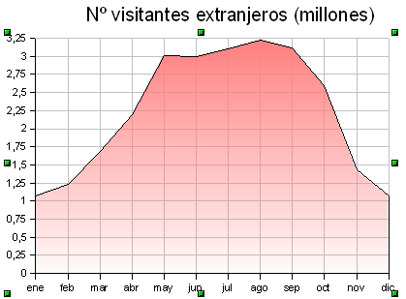

4.Comparación de dos series de datos:

Son muchas las formas de representar y comparar la información de dos series diferentes de datos.
 | Públicos | Privados
Infantil | 923 | 638
Primaria | 680 | 489
Secundaria | 978 | 594
E.Especial | 25 | 39
En la tabla de la derecha se informa del número de centros de enseñanza no universitaria existentes en una cierta Comunidad Autónoma.
Una primera forma de representarlos sería con un diagrama de tipo Barras, variante Normal con los datos en columnas.
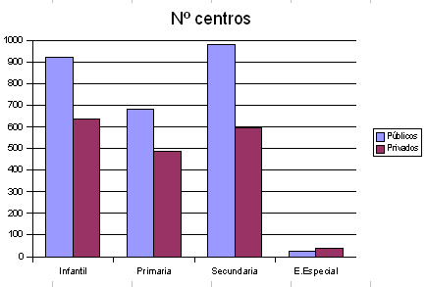

Pero podemos dar otro enfoque si en lugar de ordenar los datos según la etapa educativa, lo hacemos según su carácter de público o privado. De esta manera podemos visualizar la diferencia del número de centros en general y , a la vez, de cada etapa.
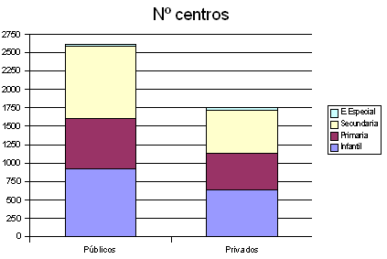

Lo podemos conseguir con los datos en filas, lo que provoca que aparezca un gran número de columnas. Para evitarlo, dentro del tipo Barras elegimos la opción En pilas.

Otra alternativa es usar un gráfico de círculos. Para representar dos series de datos, la variante a utilizar es la de Anillos, ya que justamente representa dos anillos concéntricos.
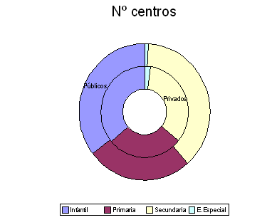

Su inconveniente es que no especifica qué anillo corresponde a cada variable. Para que no haya dudas basta seleccionar cualquiera de los sectores y en Etiqueta de datos pinchar en Mostrar etiqueta de datos. De esta manera al menos en uno de los sectores de cada anillo aparece a qué serie de datos corresponde.

5.Correlación

Un caso concreto de diagrama que relaciona dos series de datos es el diagrama XY, que se suele llamar en general nube de puntos. Con la nube de puntos podemos analizar la correlación que hay entre dos series de datos. La correlación es el grado de relación que existe entre dos variables.

El grado de correlación se mide mediante el coeficiente de correlación, que se obtiene en la Hoja de Cálculo con la fórmula =COEF.DE.CORREL(Datos 1;Datos 2). Su valor oscila entre –1 y 1 y podemos relacionar dicho valor con el aspecto de la nube de puntos:
- Si el coeficiente tiene un valor entre 0 y 1, la correlación es positiva: el aumento de una variable conlleva un aumento de la otra o viceversa. En la nube de puntos se observa una tendencia creciente.
- Si el coeficiente tiene un valor entre –1 y 0, la correlación es negativa: el aumento de una variable conlleva un descenso de la otra o viceversa. En la nube de puntos se observa una tendencia decreciente.
- Sea cuál sea el signo, si el valor se acerca a 0, es que el grado de correlación es bajo (hay poca relación entre las variables y la nube es muy dispersa), mientras que si se aproxima a 1 ó -1, el grado de correlación es alto (las variables están muy relacionadas entre sí y la forma de la nube se aproxima a una recta)

Veamos dos ejemplos: el primero relaciona las notas unos alumnos en las materias de Física y Matemáticas. Para ello usamos un diagrama XY en su variante Sólo símbolos. Además marcamos que se muestren todas las líneas de cuadrícula y en las propiedades de cada eje, al referirse a notas, escribimos Mínimo 0 y Máximo 10.

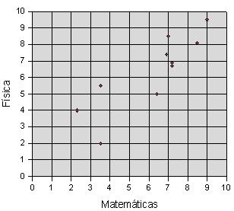
Matemáticas | Física
7,2 | 6,7
6,4 | 5
2,3 | 4
3,5 | 2
7,2 | 6,9
7 | 8,5
9 | 9,5
3,5 | 5,5
6,9 | 7,4
8,5 | 8,1

Se obtiene un coeficiente de correlación 0,85, lo que encaja con el aspecto de la nube de puntos y el alto grado de relación que uno espera tengan las notas de ambas materias.

El segundo ejemplo relaciona ahora las notas de Matemáticas con el número de Hermanos de cada alumno. Variamos también la escala del eje y para que los valores estén comprendidos entre 0 y 4.

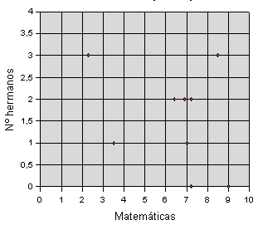
Matemáticas | Nº hermanos
7,2 | 0
6,4 | 2
2,3 | 3
3,5 | 1
7,2 | 2
7 | 1
9 | 0
3,5 | 1
6,9 | 2
8,5 | 3

En este caso el valor del coeficiente de correlación = 0,22. Su proximidad a 0 revela la escasa relación que, como era de esperar, existe entre ambas series de datos.

6:Gráficos en 3-Dimensiones

La Hoja de Cálculo de Open Office incluye versiones en tres dimensiones de los gráficos. La elección de este tipo de gráficos suele obedecer a razones estéticas, ya que en general no es necesaria una tercera dimensión para una correcta interpretación de los datos. Además este tipo de representación suele traer consigo cierto falseo de la información.

Por ejemplo, hemos utilizado la siguiente tabla de audiencia de distintas cadenas de televisión para elaborar un gráfico de tres dimensiones de tipo Círculos variante Normal.

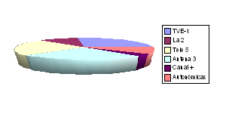
TVE-1 | 25,2
La 2 | 9,8
Tele 5 | 23,2
Antena 3 | 24,3
Canal + | 3,4
Autonómicas | 8,7

Si se analizan los datos correspondientes a TVE-1 y Antena 3 y se comparan con el tamaño de sus correspondientes sectores, se observa una desproporción a favor del segundo, que parece bastante mayor que el primero.

No obstante, las posibilidades de presentación de este tipo de gráficos son amplias. El programa permite rotarlos, para lo cuál, tras hacer doble clic en la ventana del gráfico, basta hacer un nuevo clic y aparecen una serie de puntos rojos que permiten distintas posibilidades de giro.

Tienes más información sobre este tipo de gráficos en la sección Complementos.

7.Gráficos personalizados
Número de libros publicados en 1999 por idioma
Idioma | %
Castellano | 78,60%
Gallego | 1,80%
Euskera | 1,70%
Catalán | 11,80%
Alemán | 0,26%
Otros | 1,74%
Inglés | 1,71%
Francés | 0,49%
Bilingües | 1,90%

Además de la gama de tipos de gráfico que ofrece Open Office, podemos diseñar otros que se adapten a otras necesidades. Veamos un par de ejemplos.

En esta primera tabla presentamos información sobre los idiomas en que se publicaron los libros en España en 1999. Podríamos elegir un gráfico tipo Círculos pero quizá resultan demasiadas categorías.
Una alternativa es destacar los idiomas oficiales españoles y el resto agruparlos en una categoría “otros”. Para no perder información, pretendemos incluir un segundo gráfico que desglose la categoría “otros”.

Para conseguir ese objetivo, en primer lugar separamos las celdas correspondientes a los idiomas que queremos agrupar, sumamos sus porcentajes (6,10%) y dividiendo su porcentaje entre la suma, calculamos su peso dentro de la categoría, que incluimos en una nueva columna que insertamos. Después incluimos “otros” con el 6,10% en la tabla original.

Otros
Aleman | 4,30% | 0,26%
Otros | 28,50% | 1,74%
Inglés | 28,00% | 1,71%
Francés | 8,00% | 0,49%
Bilingües | 31,20% | 1,90%
 | 100,00% | 6,10%
Número de libros publicados en 1999 por idioma
Idioma | %
Castellano | 78,60%
Gallego | 1,80%
Euskera | 1,70%
Catalán | 11,80%
Otros | 6,10%
 | 100,00%

Y, ahora, para construir nuestro diagrama combinado, llevamos a cabo los siguientes pasos:

- Construimos un diagrama tipo Círculos con los datos de la tabla general.
- Seleccionamos el sector de Otros y lo extraemos del gráfico arrastrando con el ratón.
- Elegimos para la tabla de Otros un diagrama tipo Columnas en su variante En pilas. En formato de ejes, marcamos Estilo de línea Invisible.
- Tras colocar un diagrama junto a otro, con las funciones de dibujo trazamos dos líneas entre el sector destacado y el otro gráfico.

El resultado es el que aparece a continuación:
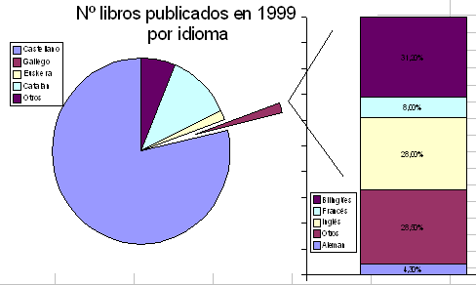

Para construir el segundo gráfico personalizado no necesitamos echar mano de las opciones de Diagrama. Observa esta tabla de puntuaciones de películas.
Basta usar la siguiente fórmula que insertamos en cada celda de la tercera columna:
Todo sobre mi madre | 9
Al otro lado de la cama | 7
Dos tontos muy tontos | 3
Los Otros | 9
American Pie | 4
Gladiator | 7

=REPETIR(“O”;B1)

De esta manera se presentan tantos puntos como indique la celda correspondiente. Para mejorar el aspecto pueden usarse los tipos de fuente Windings o Webdings para que aparezcan símbolos en vez de letras así como cambiar el formato de las celdas

Todo sobre mi madre | OOOOOOOOO
Al otro lado de la cama | OOOOOOO
Dos tontos muy tontos | OOO
Los Otros | OOOOOOOOO
American Pie | OOOO
Gladiator | OOOOOOO

COMPLEMENTOS

Gráficos en 3 D

Vamos a introducir un par de ejemplos de gráficos en tres dimensiones, de manera que podamos comprobar sus pros y contras.
Este gráfico, por ejemplo, es de tipo Columnas y se ha utilizado la variante Conos por su semejanza con lo que se quiere representar.
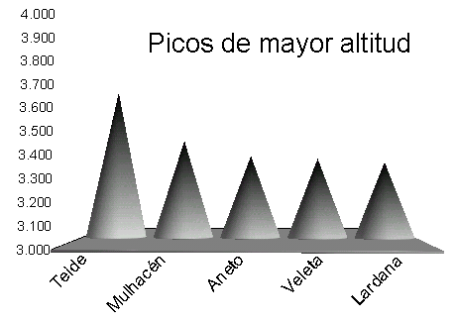
[sesion5 19]

Hay muchas opciones relativas al aspecto, iluminación, textura... Basta acceder a Efectos 3D dentro del menú contextual (también menú Formato>Efectos 3D).
En este caso, para lograr un aspecto como el que aparece en el diagrama, hemos llevado a cabo las siguientes modificaciones:
- Seleccionando el Área de datos (o cualquiera de los conos) y botón secundario> Propiedades del objeto>Área seleccionamos gradiente. Los gradientes son tonalidades que van cambiando en intensidad o color. Para nuestro ejemplo hemos elegido el gradiente 1 que se corresponde más con el motivo del diagrama-
- En la pestaña Diseño se pueden cambiar los conos por otra figura
- En menú Formato> Eje> Eje x> Etiqueta giramos las etiquetas 45º para que sean legibles.
- En menú Formato> Eje> Eje y> Escala fijamos los valores mínimo y máximo en 3000 y 4000 respectivamente.

Veamos otro ejemplo relativo a datos de la distribución del Producto Interior Bruto entre los tres sectores (Agricultura, Industria y Servicios) en países centroamericanos.
 | Distribución del PIB en %
 | Agricultura | Industria | Servicios
Méjico | 5,4 | 26,3 | 68,3
Guatemala | 24,1 | 19,6 | 56,3
Honduras | 21,7 | 30,9 | 47,4
Nicaragua | 34,2 | 21,9 | 43,9
El Salvador | 13,1 | 26,8 | 60,1
Costa Rica | 15,5 | 24,1 | 60,4
Panamá | 8,2 | 18,4 | 73,4
Para representarlos hemos elegido un gráfico 3D tipo Columnas en su variante Columnas redondas, en profundidad.

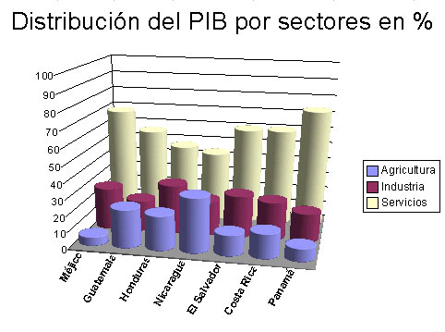

A la primera versión del gráfico le hemos hecho algunas modificaciones utilizando el menú Formato: hemos obligado a que la escala del eje Y sea de 0 a 100, hemos girado un 60% las etiquetas del eje X y las hemos puesto en negrita, y hemos desmarcado la opción de que aparezcan las etiquetas del eje Z pues su información es la misma que aparece en la leyenda.
Si bien la representación resulta elegante, tiene grandes inconvenientes ya que se corre el riesgo de que columnas de la primera fila tapen a las siguientes o que se relativicen diferencias por culpa del ángulo de inclinación.

Gráfico condicionado

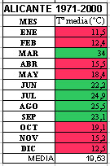
Denominamos así a un tipo de gráfico personalizado que se basa en el Formato Condicionado.

En este ejemplo se incluyen las temperaturas medias mensuales en la ciudad de Alicante durante el periodo 1971-2000.
La idea es que, una vez hallada la media de los doce valores, aparezcan en rojo aquellos valores que estén por debajo de la media y en verde los que la superen.

Para ellos hemos definido dos nuevos estilos en menú Formato> Estilo y formato: déficit, con el fondo de la celda rojo; y superávit, con fondo verde.
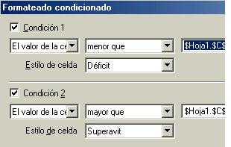

Después en Formato> Formato condicional obligamos a que aparezca uno u otro formato según sea cada valor en relación a la media (que aparece en la celda C16)
Puedes ver el resultado en alicante.ods

PRÁCTICAS

Para llevar a cabo esta práctica vamos a manejar distintos datos demográficos de la Comunidad de Castilla y León.

Práctica 1. Natalidad
Elabora un diagrama de áreas que compare los siguientes datos de Natalidad y Mortalidad. Realiza las modificaciones necesarias para que se pueda apreciar la totalidad de cada una de las dos gráficas
Año | Natalidad | Mortalidad
75 | 13,94 | 8,77
76 | 14,4 | 8,82
77 | 13,86 | 8,74
78 | 13,77 | 8,54
79 | 13,15 | 8,34
80 | 12,8 | 8,17
81 | 12,11 | 8,34
82 | 11,81 | 7,95
83 | 11,12 | 8,49
84 | 10,74 | 8,38
85 | 10,24 | 8,81
86 | 9,69 | 8,68
87 | 9,29 | 8,66
88 | 8,84 | 8,99
89 | 8,64 | 9,01
90 | 8,35 | 9,44
91 | 8,1 | 9,63
92 | 7,89 | 9,55
93 | 7,68 | 9,7
94 | 7,31 | 9,61
95 | 7,17 | 9,89
96 | 7,1 | 10,04
97 | 7,26 | 9,97
98 | 6,91 | 10,47
99 | 7,02 | 10,68
00 | 7,26 | 10,43
01 | 7,16 | 10,32
02 | 7,35 | 10,47

Estos son los datos de los índices de natalidad y mortalidad (nº de nacimientos y fallecimientos por cada mil habitantes) entre los años 1975 y 2002.

Vamos a representar estos datos en un diagrama de líneas, ya que es la evolución temporal de dos variables, en este caso los dos índices.

Una vez reproducida la tabla en la Hoja de Cálculo, cambiamos la Escala de la hoja (menú Ver> Escala> 75%) para poder trabajar con todos los datos en la pantalla.

A continuación, seleccionamos toda la tabla, pinchamos el botón de diagrama y trazamos una ventana que ocupe aproximadamente la pantalla.

Para que no interprete los años como valores a representar marcamos Primera columna como etiqueta

Seleccionamos un diagrama tipo Áreas y variante Normal.

Escribimos como título: “Natalidad y Mortalidad en Castilla y León”. Y elegimos Crear.

Si el título no cabe completo, cambiamos el tamaño de carácter pinchando en el título y botón secundario> propiedades del objeto> Caracteres.

Con esto obtendríamos una primera versión del diagrama que es la que se observa a continuación:

Vamos a realizar dos modificaciones que parecen importantes: modificar las etiquetas para que sean legibles y variar la transparencia de las áreas para que puedan distinguirse en su totalidad la línea correspondiente al índice de mortalidad.

Para modificar las etiquetas, seleccionamos el Eje X y en sus propiedades llevamos a cabos dos modificaciones:
- En Caracteres cambiamos el Tamaño a 9.
- En Etiqueta de datos quitamos la marca en Salto.
- Según el tamaño de la ventana que hayamos trazado harán falta o no las dos modificaciones para leer bien las etiquetas (incluso pueden ser insuficientes, en cuyo caso disminuimos más el tamaño del carácter).
- En cuanto a la transparencia de las áreas, seleccionamos cada una de las series de datos y Propiedades del objeto> Transparencia> Transparencia> 30%.
- Con estas dos modificaciones, el diagrama parece tener ahora una calidad suficiente. Hay otro cambio que podemos realizar, relacionado con la escala. Dado que la información relevante está en la mitad superior del gráfico podemos establecer que el origen del Eje Y esté más alto. Para ello seleccionamos el Eje Y y Propiedades del objeto> Escala> Eje en> 5. De esta manera se producen dos efectos:
- Mayor calidad en la representación.
- Cierta distorsión en los datos ya que, de esta manera exageramos las diferencias.

El resultado final debe asemejarse al siguiente gráfico:
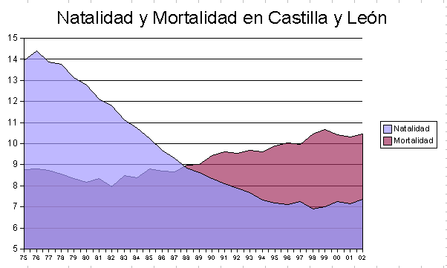
[sesion5 22]

Práctica 2. Extranjeros:
A partir de esta tabla sobre el número de extranjeros en Castilla de León elabora dos diagramas: uno que compare los datos de extranjeros residentes en la Comunidad con los del conjunto de España y otro que desglose la información del número total de extranjeros de cada provincia.

EXTRANJEROS RESIDENTES EN CASTILLA Y LEÓN SEGÚN CONTINENTE DE ORIGEN Y PROVINCIAS DE RESIDENCIA. AÑO 2001
 | TOTAL | EUROPA | AMÉRICA DEL NORTE Y DEL CENTRO | AMÉRICA DEL SUR | ASIA | ÁFRICA | OTROS
Ávila | 1.012 | 369 | 142 | 307 | 54 | 137 | 3
Burgos | 5.161 | 2.198 | 476 | 1.610 | 157 | 706 | 14
León | 7.373 | 3.635 | 558 | 1.467 | 448 | 1.257 | 8
Palencia | 1.235 | 423 | 161 | 332 | 113 | 205 | 1
Salamanca | 3.579 | 1.493 | 315 | 774 | 297 | 689 | 11
Segovia | 3.050 | 1.424 | 308 | 554 | 72 | 688 | 4
Soria | 2.094 | 495 | 198 | 698 | 37 | 666 | 0
Valladolid | 5.149 | 2.240 | 549 | 1.148 | 641 | 569 | 2
Zamora | 1.609 | 836 | 258 | 273 | 44 | 186 | 12
Castilla y León | 30.262 | 13.113 | 2.965 | 7.163 | 1.863 | 5.103 | 55
España | 1.109.060 | 414.555 | 75.592 | 223.206 | 89.519 | 304.149 | 2039

Para el primer diagrama sólo necesitamos las dos últimas filas de datos por lo que apretando la tecla Control a la vez que arrastramos el ratón, seleccionamos la segunda fila (las etiquetas de nombre) junto a las dos últimas.
Pedimos menú Insertar>Diagrama. Respetamos los Datos en columnas tal y como aparece y pedimos diagrama tipo Columnas en su variante Porcentaje. Esta variante parece la más adecuada ya que las diferencias de los valores absolutos entre una y otra serie de datos son muy grandes y además lo que nos interesa comparar son las proporciones.
Intenta que te quede un diagrama como este:
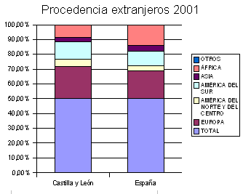

Para el análisis de los datos por provincia seleccionamos la columna de las etiquetas de provincia junto con los correspondientes valores de la segunda columna.
Ávila | 1.012
Burgos | 5.161
León | 7.373
Palencia | 1.235
Salamanca | 3.579
Segovia | 3.050
Soria | 2.094
Valladolid | 5.149
Zamora | 1.609

Inserta un diagrama y realiza los cambios oportunos para obtener la siguiente representación:

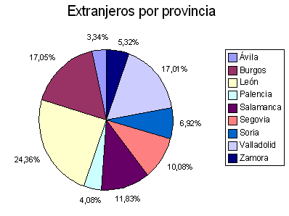

Práctica 3. Pirámide de población:
Construye una pirámide de población a partir de los siguientes datos.

La hoja de cálculo de Open Office no incluye entre los tipos de diagrama una pirámide de población aunque sí que podemos construirla con las herramientas disponibles.
GRUPOS DE EDAD | Varones | Mujeres
80 ó más | 51.024 | 90.588
60 a 79 | 247.275 | 286.731
40 a 59 | 320.828 | 304.178
20 a 39 | 370.187 | 354.690
De 0 a 19 | 221.279 | 209.694
TOTAL | 1.210.593 | 1.245.881
Para construir la pirámide disponemos de la tabla de la derecha, donde el conjunto de la población se ha dividido en cinco grupos de edad.

El primer “truco” que vamos a utilizar es convertir en negativos los datos de los Varones, de forma que al representarlos en un gráfico de barras, aparezcan al otro lado del eje en relación a los de las Mujeres. Para conseguirlo cambiaremos el signo de todos los números de la columna Varones.

Intenta razonar las modificaciones del gráfico para que resulte similar al siguiente:



